Hochwasserschutzmaßnahmen

- Vorsorge
Die Vorsorge dient dazu, sich möglichst gut auf die Gefahr eines potentiellen Hochwassers vorzubereiten. Dazu gehört unter anderem das vorausschauende Bauen sowie das Abschließen von nötigen Hochwasserversicherungen für Haus und Auto.
- Abwehr
Die Abwehr beinhaltet den technischen Hochwasserschutz, die Umsetzung der Hochwasserschutzmaßnahmen sowie die Betreuung durch Rettungskräfte und Helfer während einer Überschwemmung.
- Nachsorge
Bei der Nachsorge werden die Ereignisse dokumentiert. Mit Hilfe dieser Berichte, können Schutzmaßnahmen laufend geprüft und Lücken im Sicherheitskonzept aufgedeckt werden.

Früher wurden Städte und Gemeinden in Hochwassergefährdeten Gebieten meist von Dämmen beschützt. Mit dem vermehrten Auftreten von Hochwassern, reicht dies aber nicht mehr aus. Um den Einwohnern einen größeren Schutz bieten zu können, integrieren die Städte mittlerweile unsichtbare mobile Schutzelemente am Ufer, wie zum Beispiel bewegliche Dammwände und Stützbalken aus Aluminium, sowie genug Sandsäcke.
Schutz des Hauses:
Wichtige Dokumente, wie Urkunden und Pässe sowie Wertgegenstände, die vom Wasser beschädigt werden können, sollen in den oberen Stockwerken aufbewahrt werden, um sie vor möglichem Wasserschaden zu schützen. Außerdem ist es ratsam, gefährdete Räume zu fliesen. So lässt sich der Schaden am Fußboden stärker eingrenzen als beispielsweise bei teurem Parkett.
Für
Rückstauventile werden in die Hauptwasserleitung eingebaut und können eine Überflutung des Kellers verhindern. Manche Unternehmen bieten spezielle Rückstaumembranen an, die sich auch nachträglich verbauen lassen.
Während des Hochwassers
Personen, die in gefährdeten Gebieten leben, sollen sich bei verstärktem Regenfall regelmäßig bei den Behörden oder den Hilfskräften vor Ort informieren. Ebenfalls ist empfehlenswert sich frühzeitig um eine temporäre Unterkunft umzuschauen, in der man im Notfall sicher ist und unterkommen kann.
Auf jeden Fall sollte man auch Kabel und Stromleitungen meiden, da durch das viele Wasser und auch Feuchtigkeit ein vergrößerter Gefahrenbereich entsteht.
Nach dem Hochwasser
Nach dem OK de Feuerwehr und der Rettungskräfte kann das Haus wieder betreten werden. Jetzt muss zuerst das Wasser aus den überfluteten Räumen gepumpt werden. Entweder macht das die Feuerwehr, oder wenn Hauseigentümer eigene Pumpen haben, können diese auch selbstständig beginnen die Räume trockenzulegen.
Sind die Betroffenen Räume vom Wasser befreit, sollte eine Fachkraft die Schäden schätzen und alles mit Fotos dokumentieren. Um Schimmel- oder Geruchsbildung zu vermeiden, sollten die Räume lange und ausgiebig gelüftet werden.
Allgemeine Tipps:
- Fliesen in gefährdeten Räumen (Keller) reduzieren die Kosten von Wasserschäden
- Wasserdichte Türen und Fenster halten das Wasser draußen. Es gibt auch Stahlvorbauten, die in alte Häuser nachträglich eingebaut werden können.
- Rückstauventile können das Aufsteigen von Kanalwasser verhindern. Dieses können nachträglich eingebaut werden.
- 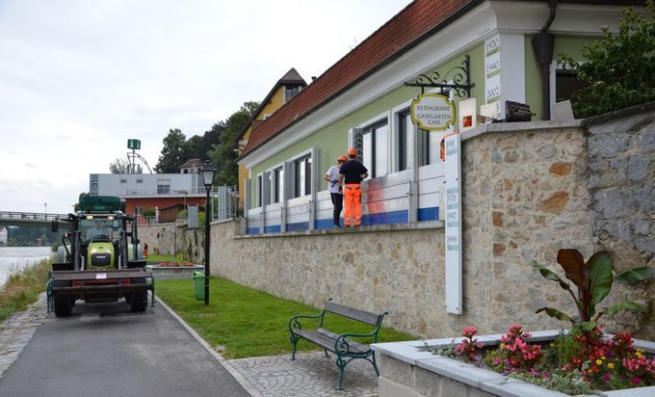Öl und Strom sollte an den Wänden montiert sein, um mögliche Stromschläge oder Verschmutzung des Wassers durch Öl zu vermeiden. Hochwassermauern mit Sandsäcken

<- Mobiler Hochwasserschutz
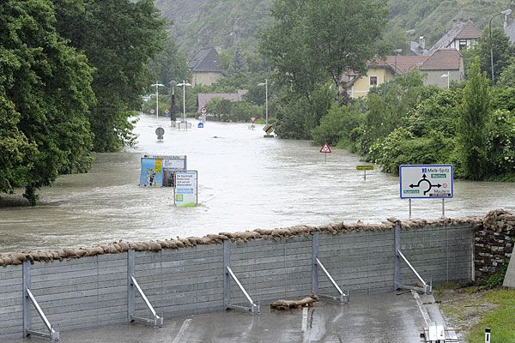
Stahlvorbauten vor Türen oder Fenstern ->

<- Hochwassermauern mit Sandsäcken

